# ПАЙДАЛАНУШЫЛАРДЫ ТІРКЕУ

ЭШФ АЖ жүйесінің функцияларын пайдалану үшін тіркеу рәсімінен өту қажет.

Тіркеу рәсімі субъектіге байланысты келесі тәсілдермен орындалады:

1. Жеке тұлғаны (бұдан әрі - ЖТ) тіркеу;
2. Жеке кәсіпкерді (бұдан әрі - ЖК) тіркеу;
3. Заңды тұлғаны (бұдан әрі - ЗТ) тіркеу;
4. Жеке тәжірибелермен айналысатын тұлғаларды (бұдан әрі – ЖТАТ) тіркеу:

* Адвокат;
* Нотариус;
* Медиатор;
* Жеке сот орындаушысы.

Сондай-ақ бір мезгілде барлық тіркеу түрлерінен өтуге болады.

### 1. ЖТ-ны тіркеу

1. ЭШФ АЖ жүйесіне кіру терезесінің интерфейсінде «Пайдаланушыларды тіркеу» нысанында «Жеке тұлға» тіркеу санатын таңдау және «Тіркеуді бастау» батырмасын басу қажет (3-сурет).

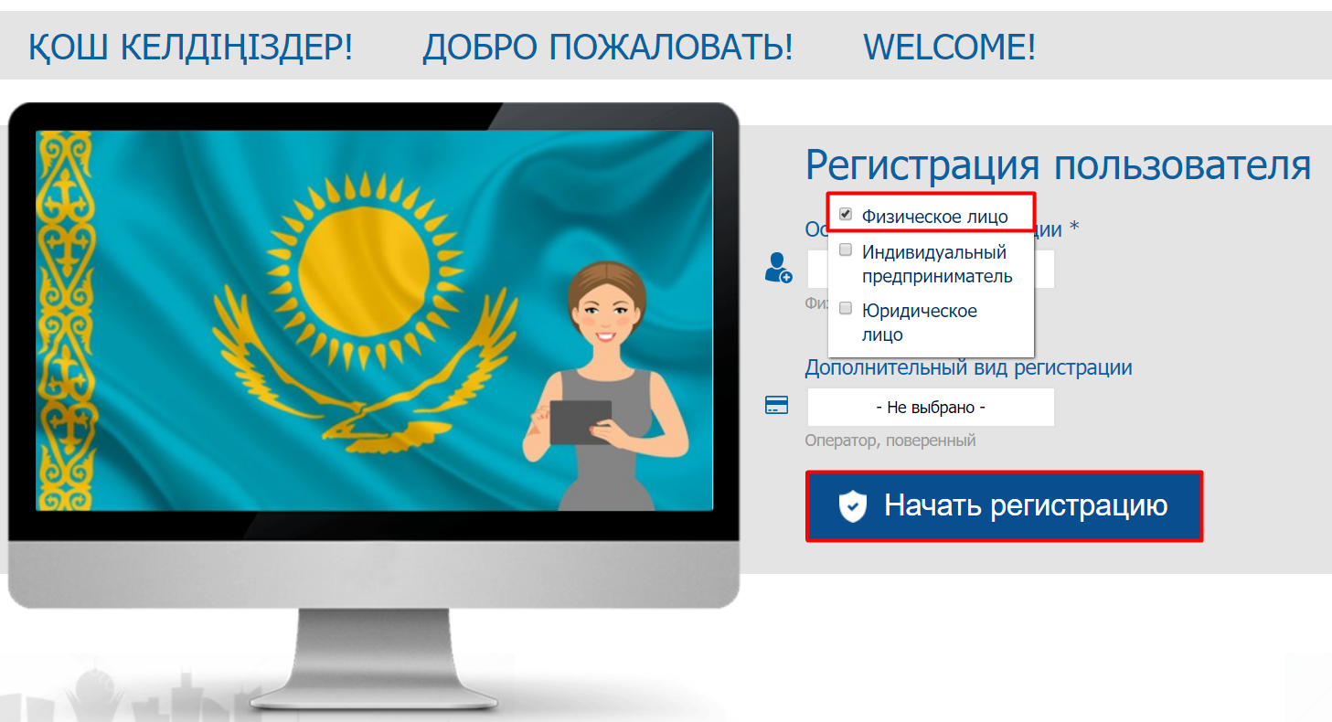

**3-сурет. ЖТ-ны тіркеу**

1. 1-қадам - «Сертификатты таңдау»-да «Сертификатты таңдау» батырмасын басыңыз, АЖ сертификатты таңдауға арналған терезені ашады. Содан кейін RSA сертификаты бар файлды таңдаңыз, пин-код енгізіңіз және «Дайын» батырмасын басыңыз (4-сурет);

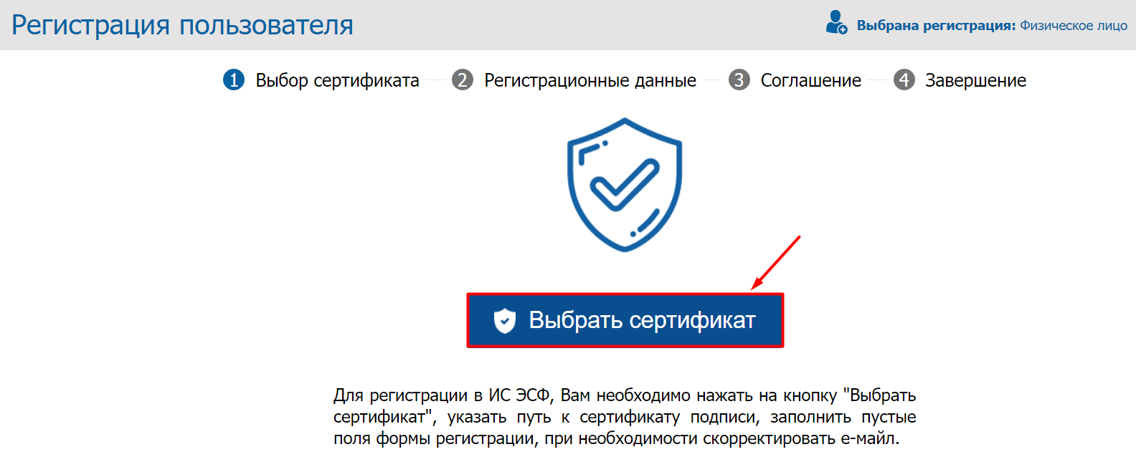

**4-сурет. Сертификатты таңдау**

Егер Сіз AUTH сертификатын таңдасаңыз, онда ЭШФ АЖ «Қол қою үшін сертификат таңдау қажет» деген қатені береді (5-сурет):

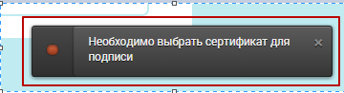

**5-сурет. Дұрыс емес файлды таңдаған кездегі қате**

1. 2-қадам - ЭШФ АЖ «Тіркеу деректері» сертификаттағы деректерді оқиды, нысанды мәліметтермен толтырады. Сонымен бірге, «Жеке тұлға» ретінде қолданыстағы тіркелудің болуын тексеруді жүзеге асырады. Тіркеу болған жағдайда ЭШФ АЖ келесі хабарламаны береді: «Бұл ЖСН тіркелген».
2. Нысанға жеке тұлғаның тіркеу деректерін толтыруды аяқтаңыз, оның ішінде ЭШФ АЖ-ға кіру үшін қолданылатын паролді енгізіңіз және «Әрі қарай» батырмасын басыңыз, ЭШФ АЖ 3-қадамға өтуді жүзеге асырады;
3. 3-қадам - «Келісім»-де экранда ЭШФ АЖ-ны пайдалану туралы келісім көрсетіледі, оған сертификатпен қол қою қажет. Келісіммен танысқаннан кейін «Қол қою» батырмасын басыңыз, содан кейін сертификат таңдауға арналған терезе пайда болады. RSA сертификатын таңдау керек. Содан кейін пин-код енгізіңіз және «Дайын» батырмасын басыңыз, ЭШФ АЖ 4-қадамға өтеді;
4. 4-қадам «Аяқтау»-да пайдаланушыны «Жеке тұлға» ретінде ЭШФ АЖ-да тіркеу рәсімін аяқтау үшін электрондық поштаны тексеру және сілтеме бойынша өту қажеттілігі туралы хабардар ететін «Тіркеуді аяқтау» терезесі шығады.

* 

1. ЭШФ АЖ web-порталына кіру үшін ЭШФ АЖ e-mail -ға сілтеме жібереді. Электрондық поштада хатты ашыңыз және сілтеме бойынша өтіңіз, браузерде ЭШФ АЖ web-порталына кіру терезесі шығады.
2. AUTH сертификатын таңдау арқылы кіруді жүзеге асырыңыз. Пин-код енгізіңіз және «Дайын» батырмасын басыңыз;
3. ЭШФ АЖ web-порталына кіру терезесінің интерфейсінде жеке тұлғаның ЖСН-ы көрсетіледі. Тіркеу кезінде орнатылған паролді енгізіңіз.
4. «Кіру» батырмасын басыңыз. Авторизация сәтті орындалды;
5. ЭШФ АЖ e-mail-ға Жеке тұлға ретінде тіркелудің аяқталғаны туралы хабарлама жібереді.

### *ЖК-ны тіркеу*

1. «Пайдаланушыны тіркеу» нысанында ЭШФ АЖ-ға кіру терезесінің интерфейсінде «Жеке кәсіпкер» тіркеу санатын таңдау және «Тіркеуді бастау» батырмасын басу қажет;

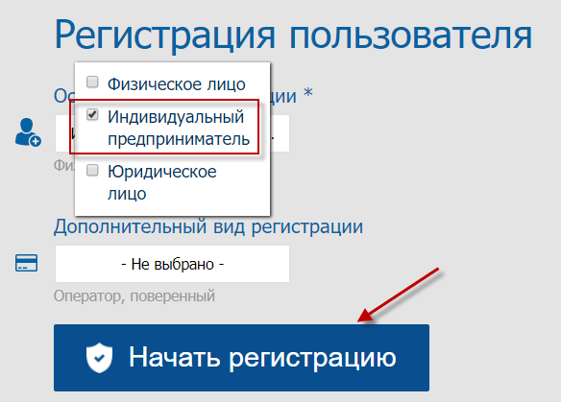

**6-сурет. «Жеке кәсіпкер» санатын таңдау**

1. 1-қадам - «Сертификат таңдау»-да «Сертификат таңдау» батырмасын басыңыз, АЖ-да сертификатты таңдауға арналған терезе шығады. RSA сертификатын таңдау, пин-код енгізу және «Дайын» батырмасын басу қажет;
2. 2-қадам- ЭШФ АЖ «Тіркеу деректері» сертификаттағы деректерді оқиды, нысанды мәліметтермен толтырады. Нысанды тіркеу деректерімен толтыруды аяқтаңыз және «Әрі қарай» батырмасын басыңыз, осыдан кейін 3-қадамға өту жүзеге асырылады;
3. 3-қадам - «Келісіммен танысу»-да экранда ЭШФ АЖ-ны пайдалану туралы келісім көрсетіледі, оған сертификатпен қол қою қажет. «Қол қою» батырмасын басыңыз, АЖ сертификатты таңдауға арналған терезені ашады. RSA сертификатын таңдау, пин-код енгізу және «Дайын» батырмасын басу керек, ЭШФ АЖ 4-қадамға өтуді жүзеге асырады;
4. 4-қадам «Аяқтау»-да «Жеке кәсіпкер» ретінде ЭСФ АЖ-да тіркеу рәсімін аяқтау үшін пайдаланушыға e-mail-ды тексеру және сілтеме бойынша өту қажеттілігі туралы хабарлайтын «Тіркеуді аяқтау» терезесі шығады.
5. ЭШФ АЖ web -порталына кіру үшін ЭШФ АЖ электрондық поштаға сілтеме жібереді. Электрондық поштада хатты ашыңыз және сілтеме бойынша өтіңіз, браузерде ЭШФ АЖ web-порталына кіру терезесі көрсетіледі.
6. AUTH сертификатын таңдау арқылы кіруді жүзеге асырыңыз. Пин-код енгізіңіз және «Дайын» батырмасын басыңыз;
7. ЭШФ АЖ-ға кіру терезесінің интерфейсінде жеке тұлғаның ЖСН көрсетіледі. Тіркеу кезінде орнатылған паролді енгізіңіз;
8. «Кіру» батырмасын басыңыз. Авторизация сәтті орындалды;
9. ЭШФ АЖ e-mail-ға ЖК ретінде тіркелудің сәтті аяқталғаны туралы хабарлама жібереді.

### *ЖТАТ-ты тіркеу*

Адвокат, нотариус, медиатор, жеке сот орындаушысы ҰКО-да жеке тұлғаның сертификатын алады, сондықтан ЭШФ АЖ-ға қатысушыны ЖТАТ ретінде тіркеу жеке тұлғаның ЭЦҚ сертификатын қолдану арқылы орындалуы тиіс.

Жеке тәжірибемен айналысатын тұлға - ​​адвокат, нотариус бір мезгілде жеке кәсіпкер бола алмайды. Бірақ кезегімен бола алады. Сондай-ақ адвокат өз қызметін медиатор қызметімен қатар қолдана алады.

1. «Пайдаланушыны тіркеу» нысанында ЭШФ АЖ-ға кіру терезесінің интерфейсінде «Адвокат» / «Нотариус» / «Медиатор» / «Жеке сот орындаушысы» тіркеу санатын таңдау және «Тіркеуді бастау» батырмасын басу қажет;

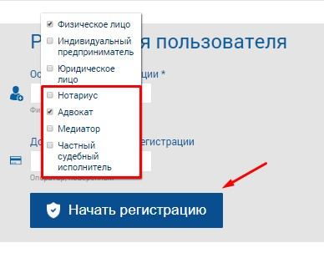

**7-сурет. «Адвокат»/ «Нотариус» / «Медиатор»/ «Жеке сот орындаушысы» санатын таңдау.**

1. 1-қадам - «Сертификатты таңдау»-да «Сертификатты таңдау» батырмасын басыңыз, АЖ-да сертификатты таңдауға арналған терезе шығады. RSA сертификатын таңдау, пин-код енгізу және «Дайын» батырмасын басу керек;
2. 2-қадам - ЭШФ АЖ «Тіркеу деректері» сертификаттағы деректерді оқиды, нысанды мәліметтермен толтырады. Нысанды тіркеу деректерімен толтыруды аяқтаңыз және «Әрі қарай» батырмасын басыңыз, осыдан кейін 3-қадамға өту жүзеге асырылады;
3. 3-қадам - «Келісіммен танысу»-да экранда ЭШФ АЖ-ны пайдалану туралы келісім көрсетіледі, оған сертификатпен қол қою қажет. «Қол қою» батырмасын басыңыз, АЖ сертификат таңдауға арналған терезені көрсетеді. RSA сертификатын таңдау, пин-код енгізу және «Дайын» батырмасын басу керек, ЭШФ АЖ 4-қадамға өтуді жүзеге асырады;
4. 4-қадам «Аяқтау»-да ЭШФ АЖ-да «Жеке кәсіпкер» ретінде тіркеу рәсімін аяқтау үшін пайдаланушыға e-mail-ды тексеру және сілтеме бойынша өту қажеттілігі туралы хабардар ететін «Тіркеуді аяқтау» терезесі шығады.
5. ЭШФ АЖ web-порталына кіру үшін ЭШФ АЖ электрондық поштаға сілтеме жібереді. Электрондық поштада хатты ашыңыз және сілтеме бойынша өтіңіз, браузер ЭШФ АЖ web-порталына кіру терезесін көрсетеді.
6. AUTH сертификатын таңдау арқылы кіруді жүзеге асырыңыз. Пин-код енгізіңіз және «Дайын» батырмасын басыңыз;
7. ЭШФ АЖ-ға кіру терезесінің интерфейсінде жеке тұлғаның ЖСН көрсетіледі. Тіркеу кезінде орнатылған паролді енгізіңіз;
8. «Кіру» батырмасын басыңыз. Авторизация сәтті орындалды;
9. ЭШФ АЖ e-mail-ға ЖТАТ ретінде тіркелудің аяқталғаны туралы хабарлама жібереді.
10. Пайдаланушының жеке кабинетінде тіркелген ЖТАТ профилі қол жетімді болады.

Егер пайдаланушы ЭШФ АЖ-да ЖТ ретінде тіркеліп қойған жағдайда адвокат, нотариус, медиатор немесе жеке сот орындаушысы ретінде тіркеу есебіне қойылғаннан кейін ЖТ профиліндегі «Тіркеу есебі» бөлімінде ЖТАТ ретінде тіркелуден өту мүмкіндігі қол жетімді болады.

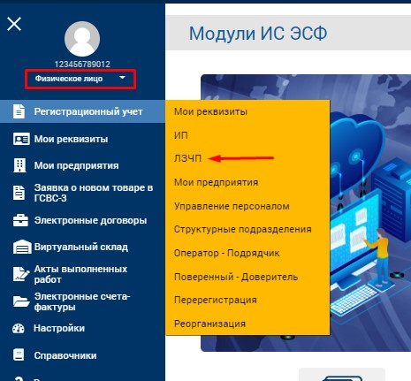

**8-сурет. ЖТАТ тіркеу есебі**

1. «ЖТАТ» бөлімінде жеке тәжірибемен айналысатын тұлға ретінде тіркелу қол жетімді болады.

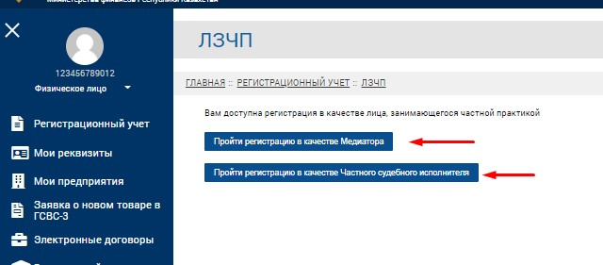

**9. ЖТАТ-ты тіркеу**

1. «Тіркеуден өту» батырмасын басқан кезде 1-қадам - ​​«Сертификатты таңдау» қол жетімді болады. «Сертификатты таңдау» батырмасын басыңыз, АЖ-да сертификатты таңдауға арналған терезе пайда болады. RSA сертификатын таңдау, пин-код енгізу және «Дайын» батырмасын басу керек;
2. 2-қадам - «Тіркеу деректерінде» ЭШФ АЖ сертификаттағы деректерді оқиды, нысанды мәліметтермен толтырады. Нысанды тіркеу деректерімен толтыруды аяқтаңыз және «Әрі қарай» батырмасын басыңыз, осыдан кейін 3-қадамға өту жүзеге асырылады;
3. 3-қадам - «Келісіммен танысу»-да экранда ЭШФ АЖ ЖТАТ-ын пайдалану туралы келісім көрсетіледі, оған сертификатпен қол қою қажет. «Қол қою» батырмасын басыңыз, АЖ сертификат таңдауға арналған терезені көрсетеді. RSA сертификатын таңдау, пин-код енгізу және «Дайын» батырмасын басу керек, ЭШФ АЖ 4-қадамға өтуді жүзеге асырады;
4. 4-қадам «Аяқтау»-да ЭШФ АЖ-да ЖТАТ ретінде тіркелу рәсімін аяқтау үшін пайдаланушыға e-mail-ды тексеру және сілтеме бойынша өту қажеттілігі туралы хабарлайтын «Тіркеуді аяқтау» терезесі шығады.
5. ЭШФ АЖ web-порталына кіру үшін ЭШФ АЖ электрондық поштаға сілтеме жібереді. Электрондық поштада хатты ашыңыз және сілтеме бойынша өтіңіз, браузерде ЭШФ АЖ web-порталына кіру терезесі шығады.
6. Жүйеге кіргеннен кейін тіркелген ЖТАТ профайлы пайдаланушыға қол жетімді болады.

### ЗТ-ны тіркеу

1. «Пайдаланушыны тіркеу» нысанында ЭШФ АЖ-ға кіру терезесінің интерфейсінде «Заңды тұлға» тіркеу санатын таңдау және «Тіркеуді бастау» батырмасын басу қажет;

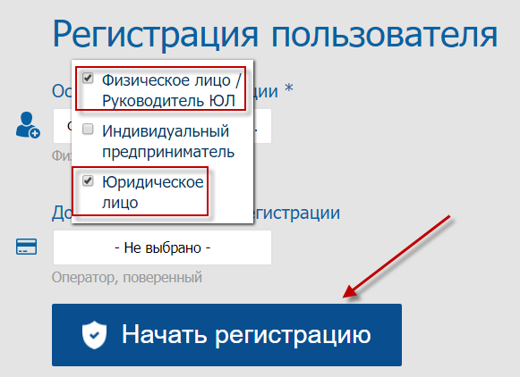

**10-сурет. «Заңды тұлға» санатын таңдау**

1. 1-қадам - «Сертификатты таңдау»-да «Сертификатты таңдау» батырмасын басыңыз, АЖ сертификатты таңдауға арналған терезені көрсетеді. GOST сертификатын таңдау, пин-код енгізу, «Дайын» батырмасын басу керек;
2. 2-қадам - «Тіркеу деректерінде» ЭШФ АЖ сертификаттағы деректерді оқиды, нысанды мәліметтермен толтырады. Нысан Заңды тұлғаның (БСН) және жеке тұлға - ЗТ басшысының тіркеу деректерімен толтырылады.

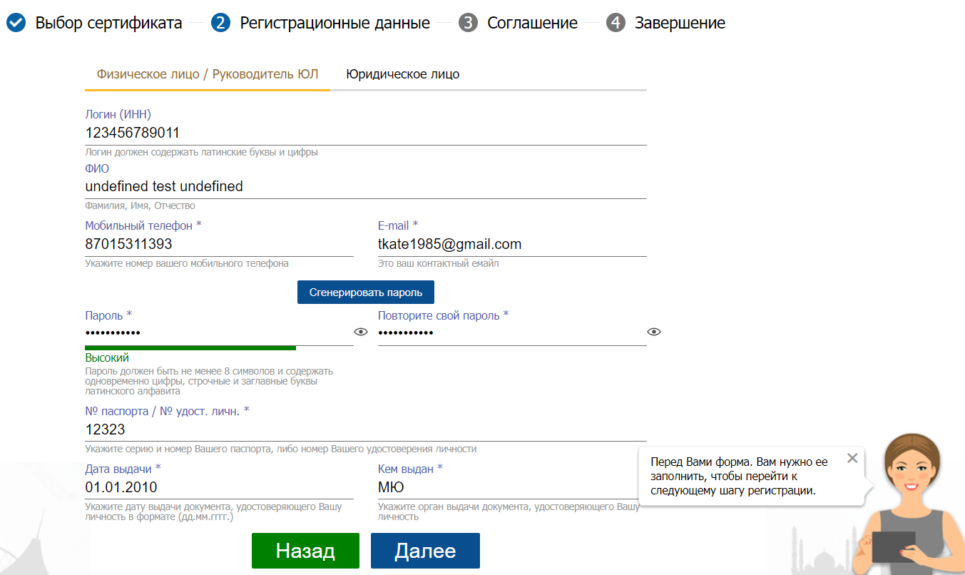

**11-сурет. Деректерді толтыру**

1. Нысанды тіркеу деректерімен толтыруды аяқтаңыз және «Әрі қарай» батырмасын басыңыз, осыдан кейін 3-қадамға өту жүзеге асырылады;
2. 3-қадам - «Келісіммен танысу»-да экранда ЭШФ АЖ-ны пайдалану туралы келісім пайда болады, оған сертификатпен қол қою қажет. «Қол қою» батырмасын басыңыз, АЖ сертификат таңдауға арналған терезені көрсетеді. GOST сертификатын таңдау, пин-кодты енгізіп, «Дайын» батырмасын басу керек, ЭШФ АЖ 4-қадамға өтуді жүзеге асырады;
3. 4-қадам «Аяқтау»-да ЭСФ АЖ-да «Заңды тұлға» ретінде тіркелу рәсімін аяқтау үшін пайдаланушыға e-mail-ды тексеру және сілтеме бойынша өту қажеттілігі туралы хабарлайтын «Тіркеуді аяқтау» терезесі шығады.
4. ЭШФ АЖ web-порталына кіру үшін ЭШФ АЖ электрондық поштаға сілтеме жібереді. Электрондық поштада хатты ашыңыз және сілтеме бойынша өтіңіз, браузерде ЭШФ АЖ web-порталына кіру терезесі көрсетіледі.
5. AUTH сертификатын таңдау арқылы кіруді жүзеге асырыңыз. Пин-код енгізіңіз және «Дайын» батырмасын басыңыз;
6. ЭШФ АЖ web-порталына кіруге арналған терезенің интерфейсінде жеке тұлғаның – ЗТ басшысының ЖСН көрсетіледі. Тіркеу кезінде орнатылған паролді енгізіңіз;
7. «Кіру» батырмасын басыңыз. Авторизация сәтті орындалды;
8. ЭШФ АЖ электрондық поштаға ЗТ ретінде тіркелудің аяқталғаны туралы хабарлама жібереді.

### *ЗТ/ЖК қызметкерлерін ЭШФ АЖ-да жұмыс істеуге шақыру*

1. ЗТ/ЖК басшысы ретінде тіркелуді растағаннан кейін жүйе қызметкерді кәсіпорынға шақыруды ұсынады. Немесе ЗТ/ЖК басшысы «Пайдаланушылар» қойындысына өтеді;
2. «Сұратым жіберу» нысанындағы «Пайдаланушылар» қойындысында қызметкердің ЖСН енгізіңіз және «Тексеру» батырмасын басыңыз;
3. АЖ ЭШФ АЖ-да жеке тұлға ретінде тіркелу туралы мәліметті тексереді және e-mail-ға шақыру жібереді;
4. Қызметкер e-mail-ға жіберілген сілтеме бойынша өтеді, ЭШФ АЖ-да авторизациядан өтеді;
5. Қызметкерге «Менің кәсіпорындарым» қойындысында кәсіпорынның БСН-ы және «Сұратым жіберілді» мәртебесі бар кесте көрсетіледі;
6. Қызметкер БСН бар жолды бөліп көрсетеді, АЖ «Қабылдау» батырмасын белсенді етеді;
7. ЭШФ АЖ сертификатты таңдауға арналған терезені көрсетеді. Қызметкер өзінің RSA сертификатын таңдайды, пин-кодты енгізеді және «Дайын» батырмасын басады;
8. ЭШФ АЖ-да қызметкердің кәсіпорынға сәтті қосылғаны туралы хабарлама көрсетіледі.

### *ЗТ қызметкерлерін басқару*

1. ЭШФ АЖ-да ЗТ басшысы ретінде авторизациядан өтіңіз.
2. «Пайдаланушылар» қойындысының кестелік бөлімінде кәсіпорынға шақыруды қабылдаған қызметкерлер көрсетіледі.
3. Қызметкерді таңдауды орындаңыз.
4. Басқару панелінің сол жағында «Қызметкерлерді басқару» бөлімінде «Белсенді» жалаушасын қойыңыз және «Сақтау» батырмасын басыңыз.
5. ЭШФ АЖ сертификат таңдауға арналған терезені көрсетеді. GOST сертификатын таңдауды орындаңыз, пин-кодты енгізіңіз және «Дайын» батырмасын басыңыз;
6. ЭШФ АҚ өзгерістерді сақтайды. Қызметкер «Белсенді» мәртебесіне ие болады.

### *Қызметкерге өкілдіктер беру*

1. ЭШФ АЖ-да ЗТ/ЖК басшысы ретінде авторизациядан өтіңіз;
2. «Пайдаланушылар» қойындысының кестелік бөлімінде кәсіпорынға шақыруды қабылдаған қызметкерлер көрсетіледі.
3. Қызметкерді таңдауды орындаңыз.

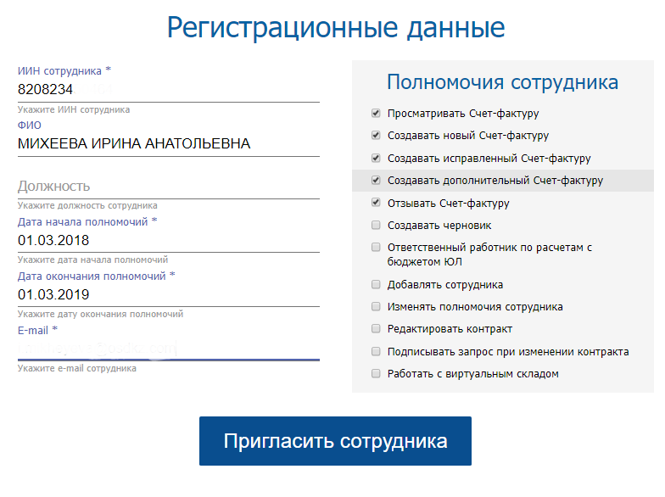

**12-сурет. Өкілеттіктерді тағайындау**

1. Сол жақтағы басқару панеліндегі «Қызметкерлердің өкілеттіктері» бөлімінде ЭШФ жазып беру және осы өкілеттіктерді қолдану мерзімі бойынша өкілеттіктерге жалауша қойыңыз және «Сақтау» батырмасын басыңыз.
2. АЖ экранда сенімхатты көрсетеді (13-сурет):

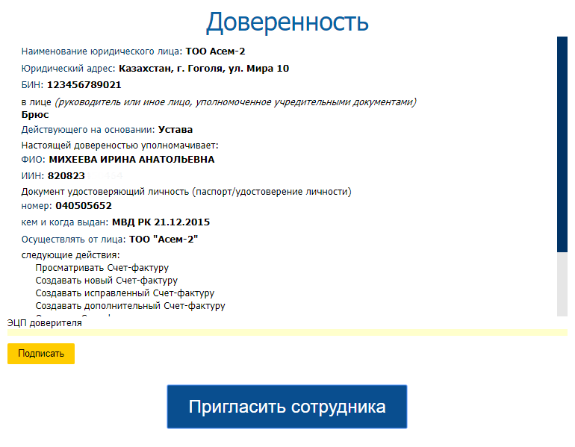

**13-сурет. Сенімхат**

1. «Қол қою» батырмасын басыңыз.
2. ЭШФ АЖ сертификат таңдауға арналған терезені көрсетеді. GOST сертификатын таңдауды орындаңыз, пин-кодты енгізіңіз және «Дайын» батырмасын басыңыз.
3. «Жіберу» батырмасын басыңыз.
4. ЭШФ АЖ өзгерістерді сақтайды және экранға хабарлама шығарады (14-сурет):

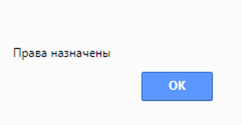

**14-сурет. Құқықтарды тағайындау туралы хабарлама**

### *Оператор немесе сенімді тұлға ретінде тіркеу*

1. Егер салық төлеушіде ӨБК келісімшарты немесе тапсырма шарты болса, онда «Пайдаланушыны тіркеу» нысанында ЭШФ АЖ-ға кіру терезесінің интерфейсінде тіркеудің негізгі түріне қосымша «Оператор» немесе «Сенімді тұлға» тіркеу түрін таңдау мүмкіндігі пайда болады және «Тіркеуді бастау» батырмасын басыңыз.

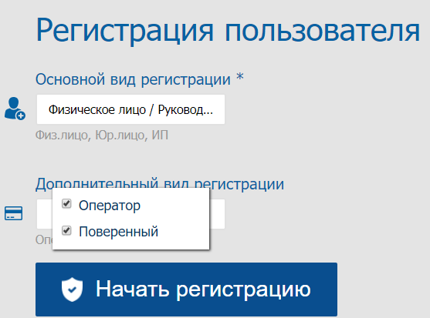

**15-сурет. Қосымша тіркеу түрлерін таңдау**

1. ЭШФ АЖ тіркеудің «Келісімшарт» қадамында өнімдердің бөлімі туралы келісімшарт немесе тапсырма шарты туралы деректерді тіркеуді ұсынады.